年 組 番 名前

教材７－(1) 地域の人々の安全を守るための諸活動
わたしたちは、まちの消ぼうしせつについて調べました。下の【図】を見て にわかることを書きましょう。

【図】
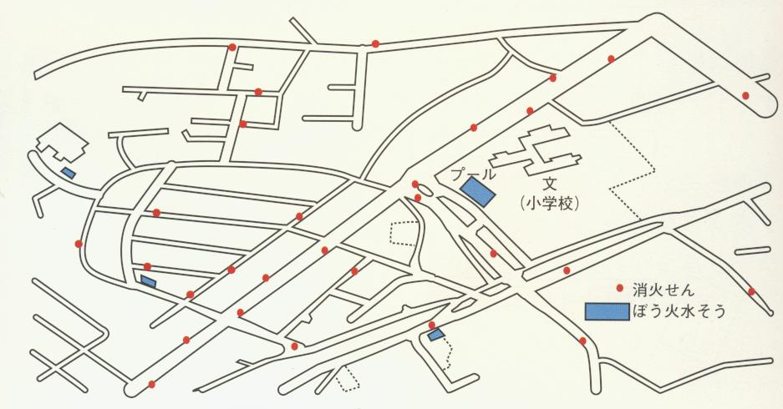

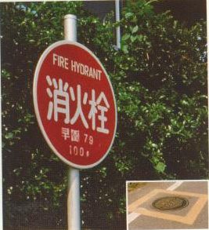
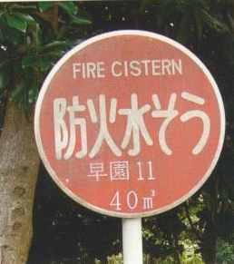

消火せん ぼう火水そう
解答欄
〈図を見てわかること〉

年 組 番 名前
教材７－(2) 地いきの人々の安全を守るためのしょ活動
（１） わたしたちが安全にくらすために、身近な地いきの人たちが取り組んでいることについて調べてみましょう。

☆調べる方法を決めよう☆

☆質問する内容☆

◆学校・地いきの人たちの取り組みや思い◆

◆会社・お店の人たちの取り組みや思い◆

◆けいさつ・市役所の人たちの取り組みや思い◆

（２） まちの安全を守るために身近な地いきの人たちが取り組んでいることについて【図】にまとめました。この図を見て分かることを書きましょう。
【図】
【図】
学校・地いきの人
・こども１１０番(SOS)の家
・登下校の見守り
会社・お店
けいさつ・市役所

・こども１１０番(SOS)の店
・交通安全教室
・パトロール

☆図を見て分かること☆

（３） 学校の周りには、事故を防ぐためにどんなし設や工夫があるでしょうか。調べてみましょう。見つけたし設の役わりや工夫の内容を書きましょう。
し設や工夫 | し設の役わり・工夫の内容

（４） たくさんのし設や工夫があっても事故は起きてしまうことがあります。事故を減らすために、みなさんは何ができるでしょうか。

年 組 番 名前
教材７－（３）
佐藤さんたちは，【図】のような１１９番のしくみについて学習し，【消防局の司令室の人の話】を聞きました。そして，消防局の司令室について，分かったことを話し合いました。
佐藤さん，中村さん，山本さんの話で，正しいものに○，正しくないものに×をそれぞれ書きましょう。

【図】
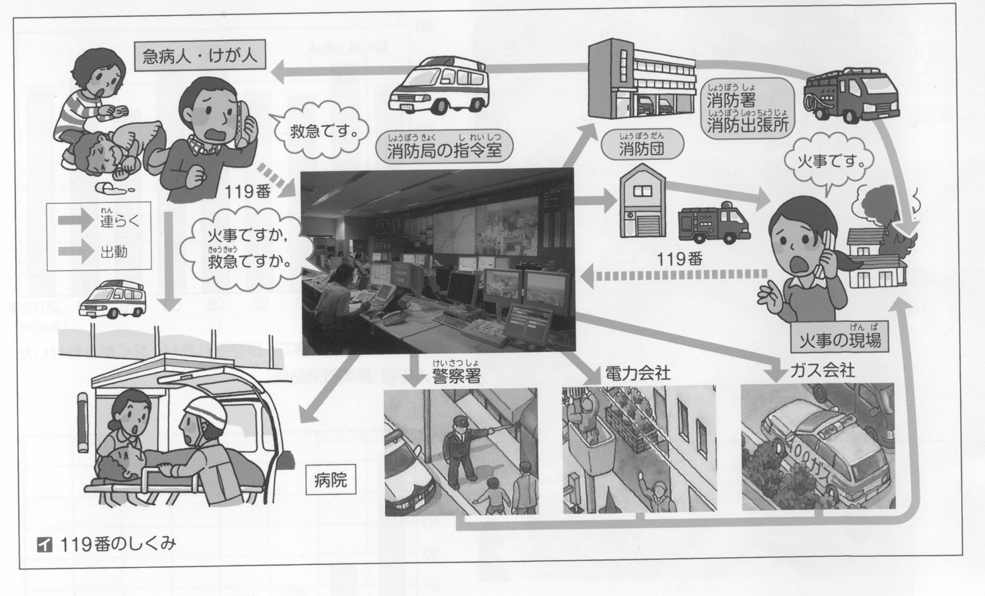

【消防局の司令室の人の話】
１１９番の電話は，地いきの中心となる消防局の司令室で受けています。
消防や救急の仕事は，早くに行くことが大切です。司令室は，１１９番の電話を受けると，必要なを集めて，すぐに現場に近いに連らくして，消防自動車や救急車を出動させます。また，火事によるひがいをできるだけ小さくするために，関係する他のところにもれんらくをします。
大きな火事の時には，他の市や町の消防署などにもおうえんをたのんで，みんなで協力して消火するようにしています。
１１９番の電話は，火事だけではなく，けが人や病人の救助にも使われています。人の命のかかった大切な電話なのです。

１１９番は，けが人をすくうためだけの電話だということが分かりました。
解答らん

佐藤さん
電力会社やガス会社などの関係するところにも連らくして，協力することが火事のひがいを小さくします。

中村さん

現場に近い消防署が１１９番の電話を受けているから，すぐに出動できるんだね。

山本さん

年 組 番 名前
教材７－(4)
青木さんや木村さんたちは，火事からくらしを守る仕事について調べるため
に，消防署や消防局をたずねて，消防隊員や指令室の人から話を聞き，【消防隊員の田中さんの話】や【写真】,【図】,【指令室の中林さんの話】を使いながら，発表をしました。次の各問いに答えましょう。
（１）【青木さんの発表】の中の （ア） ， （イ） ， （ウ） にあてはまる言葉として最もふさわしいものを，次の①～⑥の中から１つずつ選び，その番号を書きましょう。
① 防火 ② 点検 ③ 火事
④ 消火 ⑤ 説明 ⑥ ひなん

【消防隊員の田中さんの話】
火事が起こると，指令室というところから連らくが来ます。
連らくを受けてから，に着がえて出動するまでにかかる時間は，約１分です。
火事のまでは，大体９分で着けるようにしています。

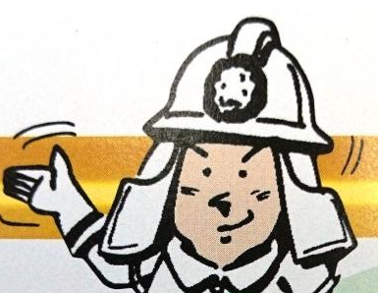

火事はいつ起こるか分からないので，交代で２４時間きんしています。

田中さん
ふだんは，火事にえた訓練をしたり，消火に使う道具やのをしたりしています。
また，をよびかけたり，をしたりするなど，火事をぐための取組も，の大切な仕事です。

【青木さんの発表】
・わたしは，消防隊員の人の仕事を，３つに分けて説明します。
・消防隊員の人たちは，日ごろから学校に行って子どもたちに話をしたり，まちを見回って火の用心のよびかけをしたりするなど，（ア）のための取組を行っています。
【写真】

・また，火事はいつ起こるか分からないので，日ごろから消防車や消火せんなどの（イ）を行うとともに，消火訓練やトレーニングをして，火事が起きたときのために備えています。
【写真】

・消防署の人たちは，交代で２４時間きん務しています。
（ウ）が起きたという連らくが来ると，防火服に着がえてすぐに出動できるようにしています。
【写真】

